Capitolo 1: Introduzione

Convenzioni:
- Le WORD che saranno definite son in corsivo
- I Registri, i Campi e le Istruzioni sono marcate in grassetto
- Il campo “ F ” del registro “ R “ è definito come “ R.F”
- I bit di un’unità di memorizzazione sono numerati da destra a sinistra partendo da 0
- L’i-esimo bit di un’unità di memorizzazione N sarà N[i]
- Gli indirizzi di memoria e i codici delle operazioni sono in HEX (esadecimale) e visualizzate in formato BIG-Endian, ovvero il primo bit di una WORD è quello più significativo.
- Seguire il disegno per interpretare i diagrammi che illustrano la memoria:

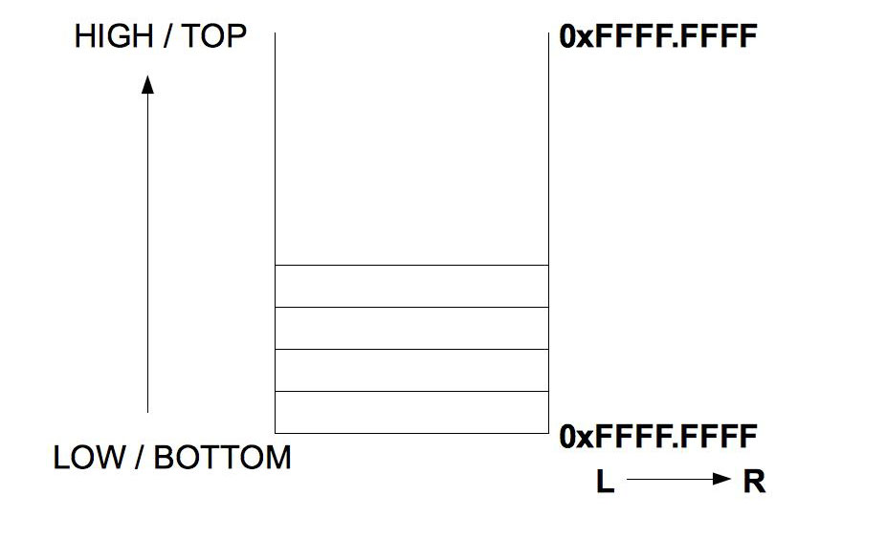

Capitolo 2: Strutture di Sistema e Panoramica
uMPS contiene:
- una CPU
- un coprocessore, CP0, incorporato nella CPU
- una ROM e una RAM. La ROM contiene le routines / funzioni necessarie per il processo di Boot e per la gestione delle eccezioni.
- dei dispositivi periferici: 8 di ogni tipo (8 x disco, 8 x terminale x 2 (input / output), 8 x stampante, 8 x nastro)
- un BUS che connette tutti.

La CPU di uMPS implementa un accurata simulazione di un processore MIPS R2/3000 RISC e fornisce:
- Delle istruzioni di tipo RISC basate solo su paradigmi di tipo LOAD e STORE (Carica e Memorizza)
- Delle WORD a 32 bit sia per le istruzioni che per i registri. Tutti gli Indirizzi Fisici sono composti da 32 bit ovvero 1 WORD.
Lo spazio di indirizzamento fisico è di 2^32 = 4 GB; ogni singolo byte (= 8 bit) ha il suo indirizzo.
doubleword = 64 bit, halfword = 16 bit
- 32 registri generali (GPR) rappresentati da $0 .... $31:
  - Il registro $0 è impostato al valore 0. Questo registro ignora il caricamento di valori e ritorna sempre 0 in lettura e memorizzazione.
  - I Registri $1 ... &31 supportano sia il caricamento (load) che la memorizzazione (store). In aggiunta al numero che li contraddistingue, ogni registro ha una connotazione mnemonica per individuarlo al meglio.
10 di questi registri sono per computazioni generali mentre il resto sono riservati a vari scopi. Il più importante è il registro $28 chiamato $SP e usato come stack pointer.
I registri $26 e $27, chiamati anche $k0 e $k1 sono riservati ad uso esclusivo del kernel.
- 2 registri speciali, HI e LO, che sono utilizzati per mantenere i risultati delle operazioni di moltiplicazione e divisione.
- Un program counter, PC, adibito all’indirizzamento delle istruzioni ( dice quale sarà la successiva istruzione da eseguire)

Il coprocessore, CP0, incorporato nella CPU fornisce:
- Supporto per 2 modalità d’uso della CPU: Kernel-Mode e User-Mode.
- Supporto per la gestione delle eccezioni (vedi capitolo 3)
- Traduzione di tutti gli indirizzi virtuali in fisici (vedi capitolo 4)
e 2 possibili gestioni della memoria: con memoria virtuale attiva (Status.VMc = 1) o memoria virtuale disattiva (Status.VMc = 0)

CP0 implementa 8 registri di controllo.
5 (Index, Random, EntryHI, EntryLO e BadVAddr) sono usati per tradurre gli indirizzi virtuali in fisici. 2, Cause e EPC, sono usati dai meccanismi di gestione delle exception/interrupt per indicare quale tipo di eccezione o interruzione è avvenuta.
Infine, un registro Status leggibile e scrivibile che controlla l’uso del coprocessore, la modalità d’USO della CPU (Kernel-Mode e User-Mode), la modalità di traduzione degli indirizzi e il mascheramento dei bit di interrupt.
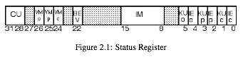
Tutti i campi del registro Status sono leggibili e scrivibili. In particolare:
- IEc: bit 0 - E’ il bit di controllo di tutti gli interrupt provenienti dai dispositivi esterni. Se settato a 0, indipendentemente da com’è settato lo Status.IM, tutti gli interrupt esterni sono disabilitati. Se settato a 1, tutti gli interrupt esterni accettati vengono controllati dallo Status.IM.
- KUc: bit 1 - E’ il bit di controllo della modalità d’uso della CPU (Kernel-Mode e User-Mode). Se settato a 0 (Status.KUc = 0) il processore sarà in Kernel-Mode, altrimenti, Status.KUc = 1, il processore sarà in User-Mode.
- IEp e KUp: bit 2 e 3 - contengono i valori precedenti di Status.IEc e di Status.KUc. (servono quando si deve ripristinare un processo dopo un interrupt o un eccezione)
- IEo e KUo: bit 4 e 5 - contengono i valori precedenti di Status.IEp e di Status.KUp. (“o” == “old”)
Questi 6 bit, IEc, KUc, IEp, KUp, IEo, KUo agiscono come 3 slot di profondità del KU/IE stack.
Ogniqualvolta un’eccezione viene sollevata, viene fatta un PUSH dello stack e ogniqualvolta un’esecuzione interrotta riprende, viene fatto un POP allo stack. Vedi il capitolo 3.2 per maggiori dettagli esplicativi.
- IM: bit 8-15 - E’ la maschera degli Interrupt. Sono gli 8 bit che abilitano / disabilitano gli interrupt esterni accettati. Quando un dispositivo (device) solleva un interruzione sulla sua i-esima linea, il processore accetta l’interrupt solo se il corrispondente Status.IM[i] è attivo.
- BEV: bit 22 - Il Bootstrap Exception Vector: questo bit determina l’indirizzo iniziale degli Exception Vectors.
- VMc: bit 24 - Indica la modalità di gestione della memoria: Virtual Memory OFF: Status.VMc = 0
Virtual Memory ON: Status.VMc = 1.
- VMp: bit 25 - Contiene il precendente valore di Status.VMc
- VMo: bit 26 - Contiene il precedente valore di Status.VMp ( “ o “ == “ old “ )
Questi 3 bit: VMc, VMp e VMo agiscono come 3 slot del VM stack.
Ogniqualvolta un’eccezione viene sollevata, viene fatta un PUSH dello stack e ogniqualvolta un’esecuzione interrotta riprende, viene fatto un POP allo stack. Vedi il capitolo 3.2 per maggiori dettagli esplicativi.
- CU: bit 28-31 - è un campo di 4 bit adibito al controllo dell’uso del coprocessore. I bit sono numerati da 0 a 3; Settando lo Status.CU[i] a 1 si premette l’uso dell’i-esimo coprocessore. uMPS implementa il CP0 in modo tale che solo lo Status.CU[0] sia scrivibile. Gli altri 3 bit sono solamente leggibili e permanentemente settati a 0. Tentare di usare un coprocessore senza il corrispondente bit di controllo settato a 1 causerà il sollevamente della Coprocessor Unusable exception.
In particolare un processo non attendibile potrebbe provenire dal CP0 acceduto settanto Status.CU[0] = 0. CP0 è sempre accedibile / usabile quando si è in Kernel-Mode (Status.KUc=0) indipendentemente dal valore di Status.CU[0].
Punto importante: CP1 (il coprocessore per le istruzioni floating point / virgola mobile) non è implementato, quindi l’esecuzione di istruzioni floating point generano una Coprocessor Unusable Exception.

2.0.1 Stato del Sistema al tempo di Boot e Reset

Quando uMPS è acceso per la prima volta, o resettato (vedi capitolo 8), il Coprocessore 0 è abilitato (Status.CU[0] = 1), VM è OFF (Status.VMp = 0 e Status.VMc = 0), gli interrupt sono disabilitati (Status.IEc = 0), il Bootstrapt Exception Vector è ON (Status.BEV = 1) e l’User-Mode è OFF (Status.KUc = 0 quindi si è in Kernel-Mode).
Esempio di registro Status al tempo di BOOT / RESET: Status = 0x1040.0000
Il PC è settato al Bootstrap ROM code (0x1FC0.0000 - vedi Capitolo 4.1) e lo $SP è settato a 0x0000.0000. Vedi Capitol 6.1 per una descrizione delle azioni del Bootstrap ROM code.

Capitolo 3: Gestione delle Eccezioni

Un eccezione è un interruzione dell’esecuzione corrente causata da un errore o altro.

Esistono 4 categorie di eccezioni:

- Program Traps (PgmTrap):
  - Indirizzo Errato
  - Bus Errato
  - Esecuzione di Funzioni Riservate al Kernel Mode
  - Inusabilità del CP0
  - Overflow aritmetico

- SYSCALL e Breakpoint (SYS/Bp):
  - System Call
  - Breakpoint

- TLB Management (TLB):
  - Modifiche al TLB
  - TLB invalido
  - PTE-MISS
  - Eccezione sulla errata Page Table (Bad-PgTable)

- Interrupts (Ints)
  - Interrupt Exception di un dispositivo (Lettura, Scrittura)
  - Interrupt Exception SW

3.1 Tipi di Exception:

3.1.1: Program Traps - PgmTrap:

- Address Error (AdEL e AdES): questa eccezione è sollevata quando:
  - Un istruzione load/store fetch una word non allineata su una word boundary
  - Una istruzione load/store di una mezzaword non è allineata su una mezzaword boundary
  - Un accesso user-mode su di un indirizzo al di sotto di 0x2000.0000 quando lo Status.VMc=0.
  - Un accesso user-mode su di un indirizzo al di sotto di 0x8000.0000 quando lo Status.VMc=1.

- BUS error (IBE e DBE): questa eccezione viene sollevata quando si tenta un accesso a una locazione inesistente della memoria fisica, o quando un attempt è fatto per scrivere nella ROM..

- Reserved Instruction (RI): questa eccezione viene sollevata quando un istruzione è mal-formata, non riconoscibile, o se privilegiata ed eseguita in user-mode.

- Coprocessor Unusable (CpU): questa eccezione viene sollevata quando un istruzione richiede di usare o accedere a un coprocessore disinstallato o in quel momento non disponibile.
Tutti i registri di controllo di UMPS sono parti del CP0, quindi, accedere ad essi quando lo Status.KUc=1 e lo Status.CU=0 solleva questa eccezione.
CP0 è sempre avviabile in Kernel-Mode (Status.KUc=0)

- Overflow aritmetico (Ov): questa eccezione viene sollevata in seguito all’esecuzione di una ADD o a una SUB che sono sono andati in overflow in complemento a 2.

3.1.2 SYSCALL/Breakpoint (SYS/Bp)

Queste eccezioni vengono sollevate ogniqualvolta vengono eseguite istruzioni BREAK o SYSCALL.
Queste eccezioni sono usate dai processi per chiedere al sistema operativo dei servizi.

3.1.3 TLB Management

I dettagli su quando queste eccezioni vengono sollevate si trovano al Capitolo 4.

- TLB Modification (Mod): Questa eccezione è sollevata quando una scrittura richiesta “matching” entry is found, the entry is marked valid, but not dirty/writable.

- TLB Invalid (TLBL & TLBS)
- Bad-PgTbl (BdPT): Questa eccezione viene sollevata durante un TLB-Refill e il Gestore della ROM-TLB-Refill determina che:
  - l’indirizzo di PTE è minore di 0x2000.0000.
  - l’indirizzo di PTE non è word-aligned
  - Il Magic Number di PTE non è 0x2A
  - (l’indirizzo di PTE + 4 + 8 * Contatore Interno di PTE) < RAMTOP.

Vedere 4.3.4 per maggiori informazioni su TLB-Refill.

-PTE-MISS (PTMs):
Questa eccezione viene sollevata durante un TLB-Refill e il Gestore della ROM-TLB-Refill non trova il “matching” entry desiderata mentre ricercava linearmente nel PgTbl. Vedere 4.3.4 per maggiori informazioni su TLB-Refill.

3.1.4: Interruzioni (Ints)

Un interruzione è un’eccezione tipicamente sollevata da un dispositivo esterno al processore.
uMPS permette 8 linee di interrupt monitorate ed ognuna supporta un certo numero di dispositivi connessi ad essa.
Le linee di Interrupt sono numerate da 0 a 7.
Più basso è il numero della linea di interrupt più alta è la precedenza di servizio per il dispositivo connesso a quella linea. Solo 6 linee di interrupt sono disponibili per i dispositivi esterni.
Le linee di interrupt 0 e 1 sono riservate per gli interrupt software.
I SW interrupt, al contrario di quelli generati dai dispositivi esterni che vengono sollevati da eventi esterni (es.: completamento di un’operazione esterna), sono sollevati da eventi SW (es.: la scrittura di 1 in Cause.IP[0] o Cause.IP[1].

3.2: Azioni del Processore in seguito a un Eccezione.

Ogniqualvolta avviene un eccezione, ci sono un certo numero di azioni che il processore uMPS compie. Queste azioni vengono fornite automaticamente e sono:

- CP0 mette in EPC (Exception PC) il valore del PC corrente.
- Viene messo in Cause.ExcCode il codice dell’eccezione avvenuta.
- I registri VM, KU/IE del registro Status di CP0 vengono pushati nel seguente modo:

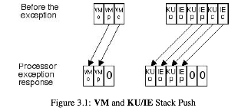
Quindi il processore entra SEMPRE in un Gestore di Eccezioni (Exception Handler) in Kernel-Mode, con Virtual Memory disattivata (Status.VMc=0) e tutti gli interrupt disabilitati

In aggiunta, il processore potrà incontrare anche:
- Address Error exceptions:
Carica nel registro BadVAddr di CP0 l’indirizzo colpevole. Questo registro può essere usato solo quando lo Status.VMc = 0, ovvero quando la Virtual Memory è OFF
- Interrupt exceptions:
Aggiorna il campo Cause.IP in modo da mostrare su quali linee di interrupt è pendente/in attesa. Nel caso di un interrupt sw, questa operazione era già stata fatta since it is this action that triggers a software exception.
- Coprocessor Unusable exceptions:
Inserisce il numero appropriato del coprocessore nel campo Cause.CE.
- TLB-Modificato, TLB-Invalid, PTE-MISS, and Bad-PgTbl exception (queste eccezioni possono essere sollevate sono se la Virtual Memory è attiva, ovvero Status.VMc=1):
  - Viene caricato in BadVAddr di CP0 il valore dell’indirizzo virtuale che ha fallito la traslazione.
  - Viene caricato in EntryHi.SEGNO e in EntryHi.VPN con il SEGNO e il VPN dell’indirizzo virtuale che ha fallito la traslazione.
Infine, in PC viene caricato l’indirizzo di uno dei 2 ROM-based exception handlers. Uno, nella Bootstrap ROM code (0x1FC0.0180) è usato ogniqualvolta lo Status.BEV=1.
L’altro, identificato dal codice d’esecuzione (0x0000.0080) è usato ogniqualvolta Status.BEV=0.
Questo permette ai Gestori delle Eccezioni di essere usati durante il bootstrap del Sistema Operativo, Status.BEV=1, e durante la regolare esecuzione del processore, Status.BEV=0.

In sintesi, quando un’eccezione viene sollevata, il processore fornisce un numero di step automatici. Questi includono un operazione di PUSH su KU/IE e VM stacks, il salvataggio del PC corrente, il settaggio del codice dell’eccezione ne registro Cause, possibilmente settando qualche altro registro di CP0 (ad esempio BadVAddr) e infine carica in PC uno dei 2 indirizzi che dipendono dal settaggio di Status.BEV.
Ciò che accade poi è gestito dalla ROM exception handler il cui indirizzo è riposto in PC.
Il lavoro del ROM Exception Handler è facilitato dal passare la gestione dell’eccezione al S.O.
A tal fine, il ROM Exception handler salverà automaticamente il corrente stato del processore - memorizzando il contenuto dei suoi registri in una locazione di memoria data - e caricando poi il nuovo stato del processore - caricando nei registri del processore i nuovi valori salvati nella locazione di memoria fornita.

3.2.1 Stato del Processore

Lo stato del processore è definito come 35 blocchi di WORD che contengono i seguenti registri:
- 1 WORD per il registro l’EntryHI del CP0. Questo registro contiene il corrente ASID (EntryHI.ASID).
- 1 WORD per il registro Cause del CP0.
- 1 WORD per il registro Status del CP0.
- 1 WORD per il registro PC (New Area) o per EPC (Old Area) - Lo slot PC/EPC nello stack.
- 29 WORD per i registri generali (GPR) di CP0. I registri $0, $k0 e $k1 sono esclusi.
- 2 WORD per i registri HI e LO di CP0.

Non esistono istruzioni non-interrompibili che caricano o salvano lo stato del processore, il ROM Exception Handler salva e carica lo stato del processore automaticamente, disabilitando gli interrupt e poi, registro-dopo-registro, prima salva il corrente stato del processore - i 35 registri definiti sopra - poi carica negli stessi 35 registri i nuovi valori.
Punto Importante: Il corrente stato del processore (ovvero il corrente contenuto dei 35 registri definiti sopra) del ROM Exception Handler è lo stesso stato in cui il processore era al tempo in cui l’eccezione è stata sollevata, salvo che il push degli stack KU/IE e VM, il PC al tempo dell’eccezione è stato memorizzato in EPC e Cause.ExcCode è stato aggiornato in modo appropriato.
Quando il ROM Exception Handler salva lo stato del processore, l’EPC viene salvato nello stack allo slot PC/ECP. Quando il ROM Exception Handler carica un nuovo stato del processore, il contenuto del PC/EPC slot viene caricato nuovamente in PC.

3.2.2. Old Area e New Area dello Stato del Processore

Il ROM Exception handler ha bisogno di una locazione di memoria in cui salvare lo stato corrente del processore e dell’indirizzo della locazione di memoria da cui prelevare il nuovo stato del processore da caricare.
Il primo frame della RAM fisica (posizionata al 0x2000.0000), chiamato il ROM Reserved Frame, è riservato proprio a questo scopo, salvarvi dentro lo stato corrente del processore al momento dell’eccezione.
Il ROM Reserved Frame è usato solo per salvare la tabella dei segmenti del processo e fornire dello spazio nello stack per l’esecuzione del ROM Exception handler e del ROM-TLB-Refill handler. Vedere capitolo 4.3 per maggiori dettagli circa la tabella dei segmenti salvata nella ROM Reserved Frame.
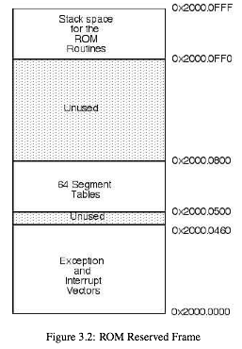
La posizione in cui il ROM Exception handler salva il corrente stato del processore dipende da che tipo di eccezione è avvenuta. Il corrente stato del processore viene salvato nella Ints Old Area o nella TLB Old Area o nella SYS/Bp Old Area o nella PgmTrap Old Area.

I registri del processore sono poi caricati dalla corrispondente New Area dal ROM Exception handler.
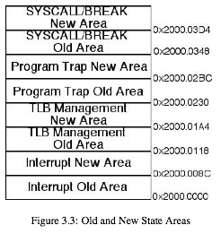

STACK SPACE
for the
ROM Routines
3.3 Il Registro Cause di CP0

Cause è un registro di CP0 che contiene informazioni circa la corrente eccezione avvenuta e/o gli interrupt pendenti (in attesa) provocati dai dispositivi.
Come descritto sotto, Cause è settato dall’HW al tempo in cui l’eccezione viene sollevata ed è salvato come parte del corrente stato del processore nell’appropriata Old Area nella ROM Reserved Frame.
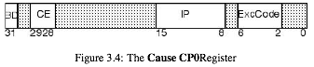
I campi del registro Cause sono tutti leggibili ma non scrivibili, ad eccezione del Cause.IP[0] e del Cause.IP[1].
Il registro Cause è composto da:
- ExcCode (bit 2-6): è un campo di 5 bit che fornisce il codice dell’eccezione avvenuta.
- IP (bits 8-15): è un campo di 8 bit indicante su quale linea di interrupt, gli interrupt provenienti dai dispositivi sono pendenti (= in attesa).
Se un interrupt è pendente sulla linea di interrupt i, allora Cause.IP[i] sarà settato a 1.
Punto Importante: Più linee di interrupt possono essere attive allo stesso tempo. Inoltre, più dispositivi sulla stessa linea di interrupt possono richiedere servizi.
Cause.IP è sempre aggiornato, risponde immediatamente agli eventi causati dai dispositivi esterni.
I primi 2 bit di Cause.IP sono i soli a poter essere scritti oltre che letti in Cause. Un interrupt software può essere impostando a 1 uno di questi 2 bit. (Cause.IP[0] = 1 o Cause.IP[1] = 1)
Vedere Capitolo 6.3.2 per una descrizione su come scrivere nel registro Cause e vedere Capitolo 5.2.3 per la procedura per il riconoscimento dell’ Interrupt Software.
- CE (bits 28-29): è un campo di 2 bit che indicano quale coprocessore era stato acceduto illegalmente quando viene sollevata una Coprocessor Unusable Exception.
- BD (bit 31): Questo singolo bit indica l’ultima eccezione sollevata e avvenuta in un Branch Delay slot.
uMPS riproduce fedelmente la simulazione di un R2/3000 come meglio possibile.
Come descritto al Capitolo 7.3 il codice di uMPS è compilato usando lo standard MIPS R2/3000 cross compiler. Questo compilatore organizza il risultante codice macchina per un reale processore MIPS R2/3000 in cui include una presa di coscienza dei ritardi di caricamento e dei branch delay slot.
I ritardi di caricamento e i brach delay slot sono convenzioni/tecniche usate dai veloci processori RISC per prevenire il rallentamento delle pipeline o gli stalli. (Vedi [2] per maggiori informazioni).
In uMPS viene simulato un processore in cui non ci sono nè fasi di pipeline ne sovrapposizioni di istruzioni eseguite.
Anche se i ritardi di caricamento e i branch delay slot sono presenti - dal compilatore - essi sono correttamente gestiti. Quindi, il BD bit può essere ignorato in modo sicuro.
I 15 codici che è possibile trovare in Cause.ExcCode sono:
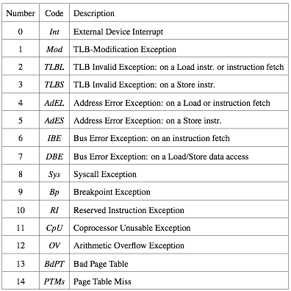

3.4 La Verità circa la ROM:

Come sarà più ampiamente descritto al Capitolo 4.5, la traduzione degli indirizzi virtuali, e la gestione degli eventi TLB-Refill in particolare, è trattata, in modo cooperativo, dall’HW fisico e dal ROM-TLB-Refill handler. L’HW fisico comprende solo il valore del Cause.ExcCode, un valore tra 0 e 12. Come descritto nel Capitolo 4.5, è il ROM-TLB-Refill handler che altera il valore del Cause.ExcCode, nella TLB Old Area da entrambe le TLBL o le TLBS, il codice impostato dall’HW fisico, a entrambe le BdPT o PTMs come indicato.

CAPITOLO 4: Gestione della Memoria

L’uMPS supporta la memoria virtuale, ci sono 2 tipi di memoria: quella fisica e quella virtuale. Partiamo con quella fisica.

4.1 Memoria Fisica

Lo spazio di indirizzamento fisico è diviso in spazi uguali (frame) di 4 KB ciascuno. Quindi un indirizzo fisico ha 2 componenti; un 20-bit Physical Frame Numer o PNF, e un 12-bit di Offset (spiazzamento) dentro al frame.
L’Indirizzo fisico ha il seguente formato:
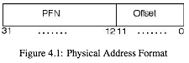
Questo significa che uMPS può avere fino a 2^20 (o circa 1 M) di frame di memoria.
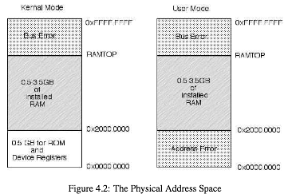
Lo spazio di indirizzamento fisico è lo stesso sia sotto Kernel-Mode che sotto User-Mode eccetto che per 1 differenza. Come indicato dalla figura 4.2, i primi 2^17 (circa 128 K) frame, che ammontano ai primi 0,5 GB di memoria, possono solo essere acceduti in Kernel-Mode.
La CPU deve essere in Kernel-Mode per poter leggere o scrivere ogni indirizzo di questo range
(= intervallo).
Quando si tenta di accedere a uno degli indirizzi di questo intervallo in User-Mode, si provoca il sollevamento della Address Error exception.
La RAM fisica installata parte dall’indirizzo 0x2000.0000 e continua fino a RAMTOP. Quest’area conterrà:
- Il codice del sistema operativo (text), le variabili e le strutture globali (data) e lo/gli stack(s).
- I processi utente text, data e stacks.
- La ROM Reserved Frame. Come descritto al Capitolo 3.2.2, il Codice della ROM ha bisogno di una memoria in cui essere scritto. I primi 4 KB (il primo frame) della RAM fisica sono riservati per questo scopo.

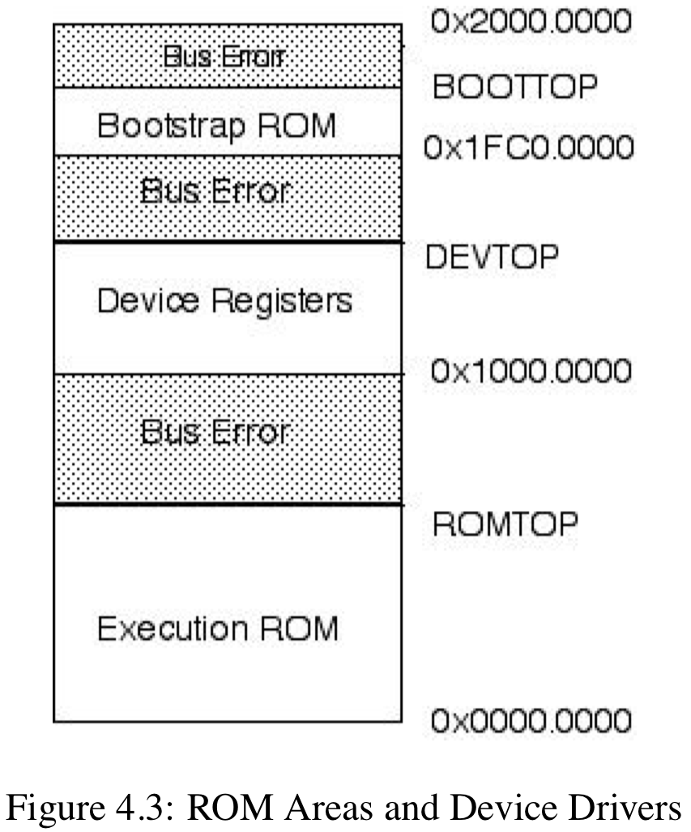

Il primo 0,5 GB dello spazio di indirizzamento fisico, come illustrato dalla figura 4.3. è riservato per:
- L’Esecuzione del codice ROM. Questo segmento di codice read-only parte da 0x0000.0000 e arriva fino a ROMTOP
- I Registri dei dispositivi. Quest’area leggibile/scrivibile comincia da 0x1000.0000 e si estende fino a DEVTOP.
- Il codice di Bootstrap. Questo segmento di codice read-only parte da 0x1FC0.0000 e va fino a BOOTTOP.

Ogni tentativo di accesso a un’area indefinita della memoria
(ROMTOP – 0x1000.0000, DEVTOP – 0x1FC0.0000, BOOTTOP – 0x2000.0000 e
RAMTOP – 0xFFFF.FFFF) genererà un Bus Error exception.

Capitolo 5: Device Interface

uMPS supporta 4 diverse classi di dispositivi esterni: dischi, nastri, stampanti e terminali.
Inoltre, uMPS può supportare fino a 8 istanze per ognuno dei 4 tipi (8x dischi, 8x nastri, 8x stampanti e 8x terminali).
Ogni singolo dispositivo è controllato da un Controller. I Controller scambiano informazioni con il processore tramite i device register che sono speciali locazioni di memoria.
Un device register è un blocco consecutivo di 4 WORD di memoria. Scrivendo e leggendo lo specifico campo del device register dato, il processore può eseguire comandi, testare lo Status del dispositivo e rispondere.
uMPS implemente un full-handshake interrupt-driven protocol. Specificatamente:
- Viene comunicata l’operazione da eseguire sul dispositivo i scrivendo il codice del comando che esegue l’operazione nel device register del dispositivo i.
- Il Controller del dispositivo i risponde avviando l’operazione e modificando un campo status del device register i.
- Quando l’operazione viene completata, il Controller del dispositivo i modificherà di nuovo qualche campo del device register i; includendo il campo Status. Inoltre, il Controller del dispositivo i genererà un interrupt exception asserendo (settando a 1) l’appropriata linea di interrupt. L’interrupt generato informa il processore che l’operazione richiesta si è conclusa con successo e che il dispositivo richiede ora la sua attenzione.
- L’interrupt lanciato viene riconosciuto scrivendo il suo codice di riconoscimento nel device register del dispositivo i.
- Il controller del dispositivo i disasserirà (setta a 0) la linea dei interrupt e il protocollo può ripartire.

I device register sono posizionati nella parte bassa della memoria dall’indirizzo 0x1000.0000. Come spiegato nel Capitolo 4, indipendentemente dallo Status.VMc, tutti gli indirizzi compresi tra 0x1000.0000 e il DEVTOP sono interpretati come indirizzi fisici. Inoltre, il device register può solo essere acceduto quando lo Status.KUc=0.
La seguente tabella descrive le corrispondenze tra i tipi di dispositivo e le linee di interrupt.
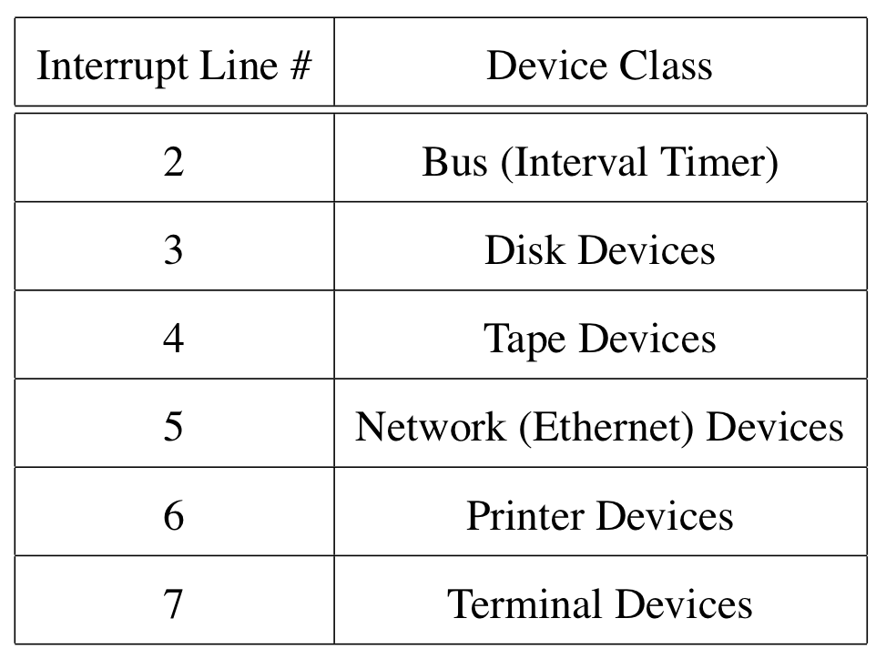

5.1 Device Register
Tutti i dispositivi, eccetto il bus, condividono la stessa Device Register Structure.
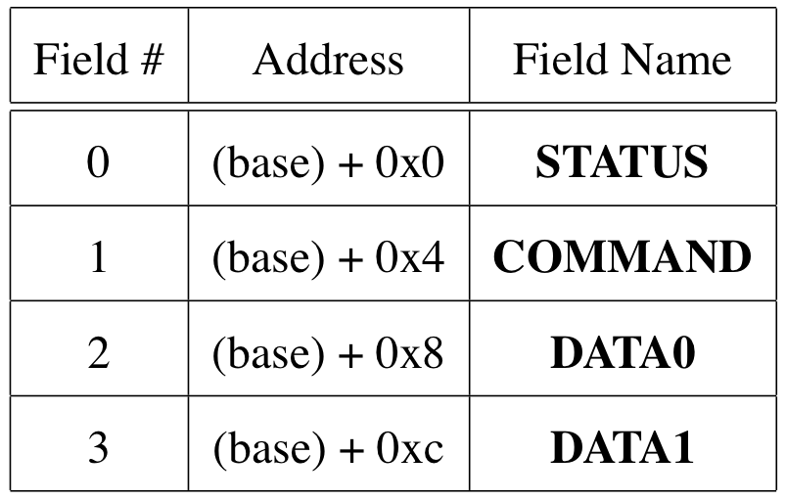
Device Register Structure

Mentre ogni classe di dispositivi ha un uso specifico e un formato per ognuno di questi campi, tutte le classi dei dispositivi, eccetto i terminali, usano:
- COMMAND: per permettere al comando di essere rilasciato al Controller del dispositivo.
- STATUS: Contiene lo Status del dispositivo che il suo Controller comunicherà al processore
- DATA0 & DATA1: per passare dei parametri in più al Controller del Dispositivo o per passare dati dal Controller del Dispositivo.

Tutti i 40 device register in uMPS sono posizionati nella parte bassa della memoria a partire dall’indirizzo 0x1000.0000.
Quest’area include altre 3 strutture dati:
- Bus Register Area: contiene le informazioni dullo stato del sistema e il “Bus device register”
- Installed Devices Bit Maps: che indica quali dispositivi sono attualmente installati e dove si trovano
- Interrupting Device Bit Map: che indica quale dispositivo ha un interrupt pendente (in attesa)

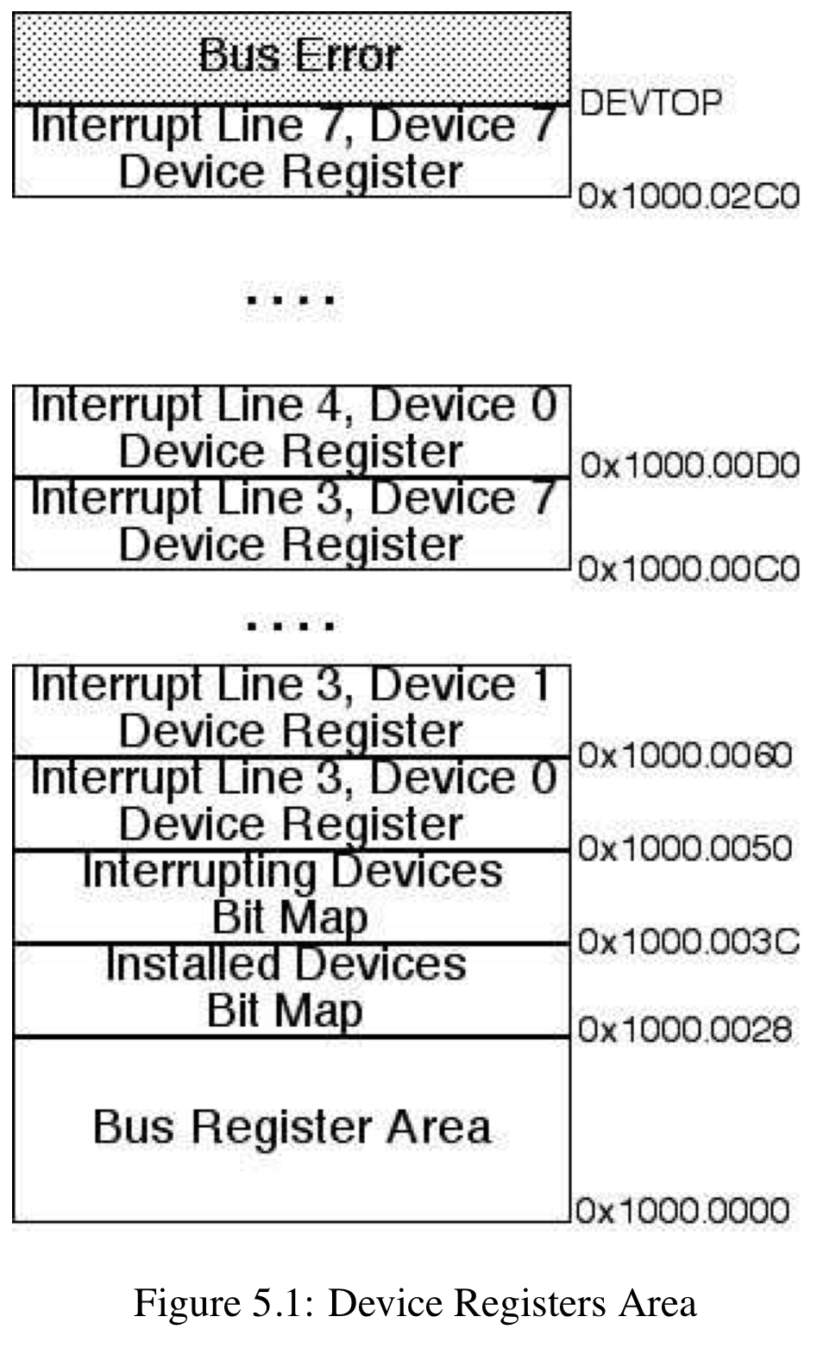

Data una linea di interrupt (IntLineNo) e un numero di dispositivo (DevNo) uno può calcolare l’indirizzo iniziale del device register del dispositivo nel seguente modo:
devAddrBase = 0x1000.0050 + ( ( IntLineNo – 3 ) * 0x80 ) + ( DevNo * 0x10 )

5.2 Il Bus Device e la Device Bit Maps

Il bus agisce come un’interfaccia fra il processore e la RAM, la ROM e tutti i dispositivi esterni. In particolare il bus fornisce le seguenti operazioni:
- Gestione del TOD (Time Of Day) e dell’ Interval Timer
- Gestione delle linee di interrupt, i dispositivi attaccati a ogni linea e i device register
- Deposito delle informazioni base del sistema

5.2.1 Bus Register Area
Il Bus Register Area è un’area di 10 WORD di memoria che contengono:
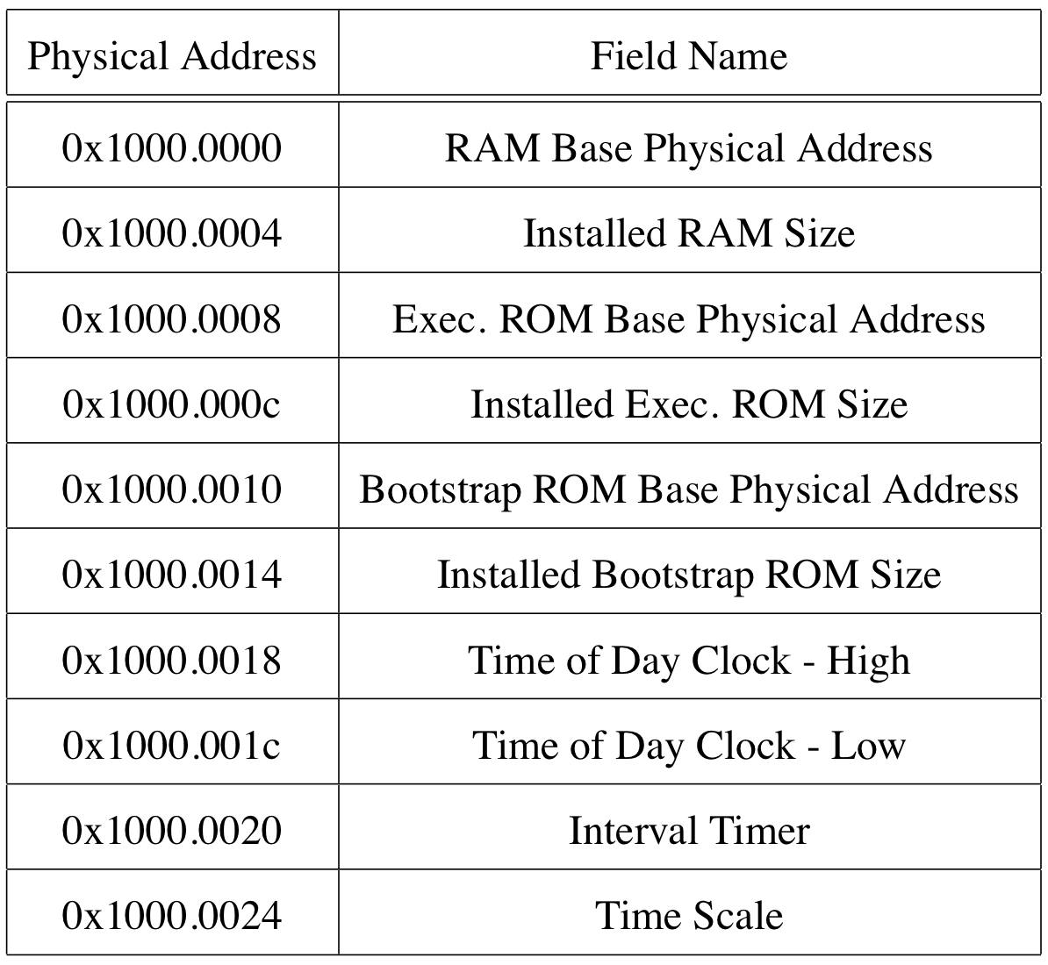
Le prime 6 WORD di memoria/campi sono read-only (solamente leggibili) e settate al tempo di boot/reset.
RAMTOP è calcolata aggiungendo all’indirizzo fisico base della RAM la sua dimensione totale.
ROMTOP e BOOTTOP sono calcolati nello stesso modo.
Le altre 3 WORD di memoria/campi sono:
- Time Scale: Un campo read-only settato dal sistema al tempo di boot/reset e che indica il numero di clock ticks che si verificano in microsecondi. Come descritto al Capitolo 8 uno può modificare (aumentando o diminuendo) la velocità del processore. Quando la velocità del processore è settata a 1 MHz, il Time Scale è settato a 1. Questo campo è usato per aiutare a produrre tempi di computazione (calcolo) accurati.
- TOD (Time Of Day clock): Questo registro read-only di 64 bit (diviso in high word e low word - parte alta e parte bassa della word) è settato da uMPS a 0 al tempo di boot/reset.
Esso è incrementato di 1 dopo ogni ciclo del processore; ovvero dopo ogni clock tick. Ogni istruzione macchina di uMPS viene eseguita in 1 ciclo di clock, o in un clock tick.
- Interval Timer: è una WORD leggibile e scrivibile che viene decrementata di 1 dopo ogni ciclo di clock, dopo ogni clock tick e settata da uMPS a 0xFFFF.FFFF al tempo di boot/reset. L’Interval Timer genererà un interrupt sulla linea di interrupt 2 ogniqualvolta transiterà da 0x0000.0000 a 0xFFFF.FFFF. Questo è il solo dispositivo attaccato alla linea 2, quindi ogni interruzione su questa linea può essere associata all’Interval Timer. Qualsiasi valore può essere caricato nell’Interval Timer e l’interrupt sarà generato solo al momento della transazione da 0x0000.0000 a 0xFFFF.FFFF. Attenzione a non caricare inavvertitamente nell’Interval Timer un valore troppo grande; per esempio un intero negativo piccolo.
L’Interrupt prodotto dall’Interval Timer è riconosciuto dalla scrittura di un nuovo valore dentro il registro dell’Interval Timer.

5.2.2 Bit Map dei dispositivi installati (device installed)
Questa area di memoria è formata da 5 WORD che indicano quali dispositivi sono attaccati e a quali linee di interrupt. 1 WORD viene riservata per visualizzare i dispositivi attaccati dalla linea 3 alla 7.

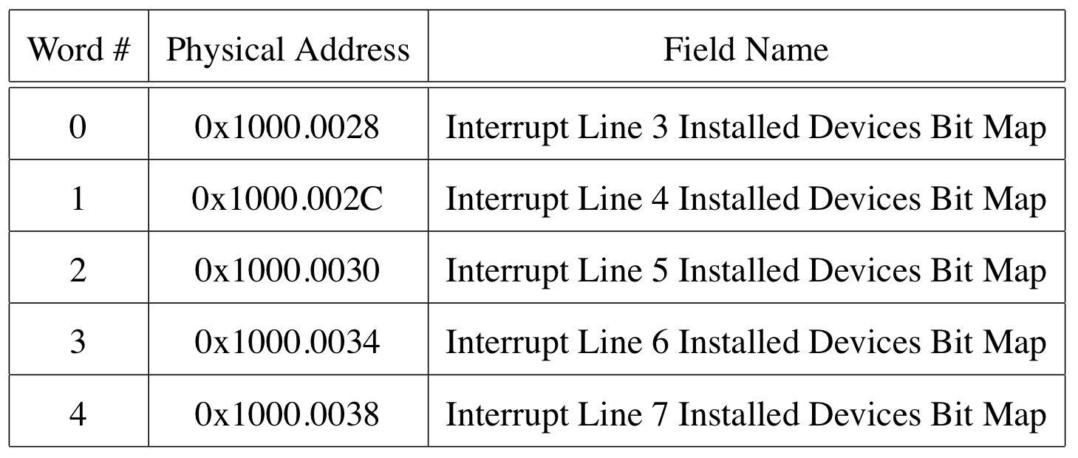
Ogni Device Bit Map WORD installata ha il seguente formato:
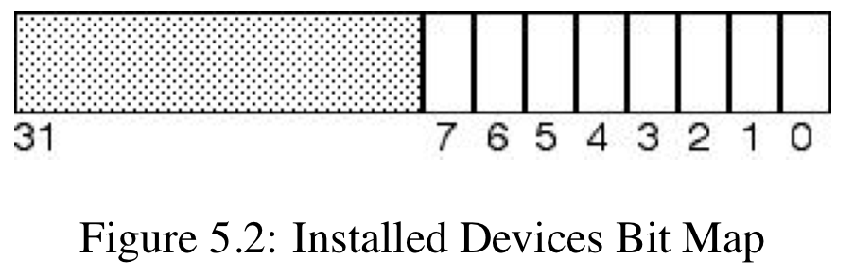
Se il bit i della WORD j è settata a 1, allora c’è un dispositivo (=device) con il device numer (numero di dispositivo) i attaccato alla linea di interrupt j + 3. Queste WORD sono settate da uMPS al tempo di boot/reset e non cambiano.

5.2.3 Bit Map dei dispositivi che hanno generato interruzioni (Interrupting Devices)
Questa è un’area di 5 WORD che indica quali dispositivi hanno interrupt pendenti. 1 WORD è riservata a indicare quale dispositivi hanno interrupt pendenti sulle linee 3-7.
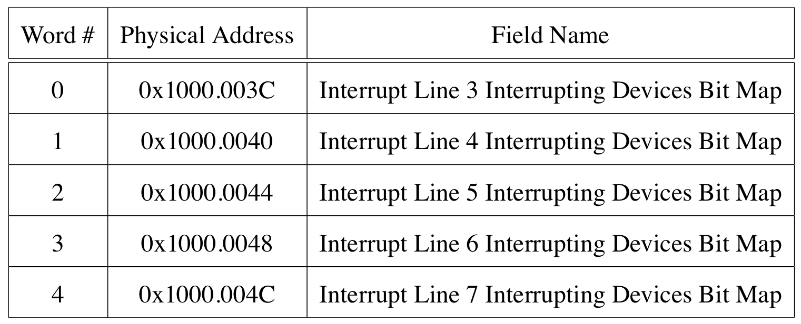
Le WORD della Interrupting Device Bit Map hanno lo stesso formato delle WORD della Installed Device Bit Map:

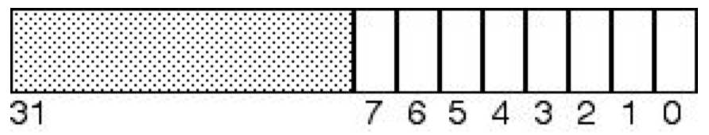
Quando il bit i della WORD j è settato a 1 allora il dispositivo i attaccato alla linea di interrupt j + 3 ha interrupt pendenti.
Un bit di un interrupt pendente è attivato automaticamente dall’HW ogniqualvolta un Controller di un dispositivo asserisce la linea di interrupt su chi esso è attaccato.
L’interrupt rimarrà pendente, cioè attivo, fino a che l’interrupt è riconosciuto.
Gli interrupt per i dispositivi esterni sono riconosciuti scrivendo il codice di riconoscimento nell’appropriato device register del dispositivo.
Ogniqualvolta che un dispositivo ha un interrupt pendente (in attesa) sulla linea di interrupt i, oltre ad attivare (porre a 1) il o i bit(s) dell’interrupt pendente nella i – 3 WORD dell’ Interrupting Devices Bit Map, anche Cause.IP[i] sarà attivato (posto a 1). Cause.IP[i] sarà disattivato (Posto a 0) solo quando nessun dispositivo sarà più attaccato alla linea i con interrupt pendenti.
I bits degli interrupt pendenti, entrambi presenti in Cause.IP e nella Interrupting Device Bit Map, si attivano automaticamente in risposta all’asserzione (porre a 1) che i Controller dei dispositivi fanno sulla linea di interrupt. I Flag mascherati dall’interrupt, Status.IEc e Status.IM sono usati per determinare se un interrupt pendente genera un interrupt exception o no.
Un’interrupt pendente sulla linea di interrupt i genererà un interrupt exception se entrambi i flags Status.IEc e Status.IM sono a 1.
Non ci sono Interrupting Device Bit Maps per le linee di interrupt 0,1,2. Cause.IP[2]=1 indica che c’è un interrupt pendente lanciato dall’Interval Timer, mentre Cause.IP[0]=1 o Cause.IP[1]=1 indica un Interrupt Software pendente. Come discusso prima, un interrupt lanciato dall’Interval Timer viene riconosciuto scrivendo un nuovo valore nel registro dell’Interval Timer. Un Software Interrupt viene riconosciuto settando direttamente il registro Cause.IP[0] = 0 o Cause.IP[1] = 0.
Punto Importante:
Possono esserci attive più di 1 linea di interrupt nello stesso tempo. Inoltre, più di 1 dispositivo, connessi alla medesima linea di interrupt, possono richiedere servizi.
Cause.IP e la Interrupting Devices Bit Map vengono sempre aggiornate e rispondono immediatamente agli eventi provocati dai dispositivi esterni.

5.3 Dispositivo Disco

uMPS supporta fino a 8 Hard Disk DMA (Direct Memory Access) leggibili e scrivibili.
Tutti i dischi di uMPS hanno blocchi di memorizzazione grandi quanto i frame, ovvero 4 KB.
Il campo DATA1 dei ogni disco installato è solamente leggibile e descrive le caratteristiche fisiche della geometria del disposivo.
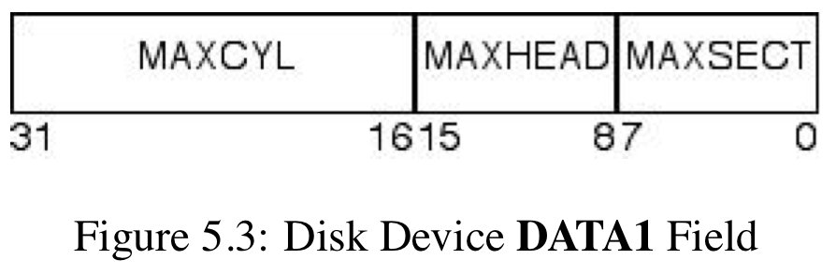
I dischi di uMPS possono avere fino a 65536 cilindri/tracce, indirizzati da 0...MAXCYL-1; 256 testine (o superfici delle tracce), indirizzati da 0...MAXHEAD-1; e 256 settori/tracce indirizzati da 0...MAXSECT-1. Ogni blocco del disco (4 KB), o settore, può essere indirizzato dalle sue specifiche coordinate: Cilindro, Testina, Settore.
Il campo Status del registro del dispositivo disco è solamente read-only (leggibile) e conterrà 1 dei seguenti codici di stato:

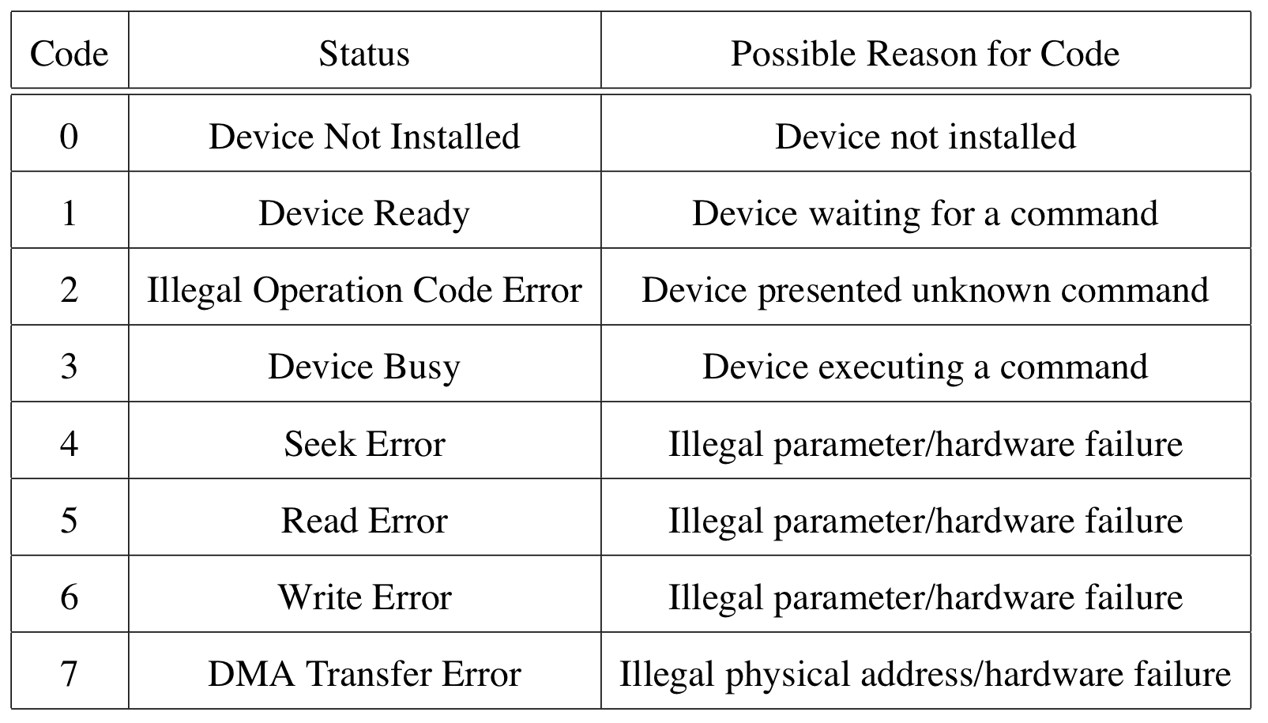
Codici di Stato.

Gli Status Code 1, 2, 4, 5, 6 e 7 sono codici di completamento. Un parametro illegale può essere un valore fuori dai limiti (es. Un numero di cilindro fuori dall’intervallo 0...MAXCYL-1), o un indirizzo fisico non esistente per un trasferimento mediante DMA.
Il campo DATA0 del registro del disco è leggibile e scrivibile e viene usato per indicare l’indirizzo di partenza di una scrittura o lettura di un’operazione di tipo DMA.
Dal momento che la memoria è indirizzata dal basso verso l’alto, questo indirizzo è l’indirizzo fisico di 4 KB più basso che può essere trasferito.
Il campo COMMAND del registro di un disco è leggibile e scrivibile ed è usato per dare comandi al disco.
CODE | COMMAND | OPERATION
0 | RESET | Resetta il dispositivo e muove il boom al cilindro 0
1 | ACK | Riconoscimento di un interrupt pendente
2 | SEEKCYL | Ricerca il cilindro di numero CYLNUM
3 | READBLK | Legge il blocco situato a (HEADNUM, SECTNUM) nel cilindro corrente e lo copia nella RAM partendo dall’indirizzo presente in DATA0
4 | WRITEBLK | Copia 4 KB della RAM, partendo dall’indirizzo presente in DATA0, dentro il blocco situato a (HEADNUM, SECTNUM) nel cilindro corrente.

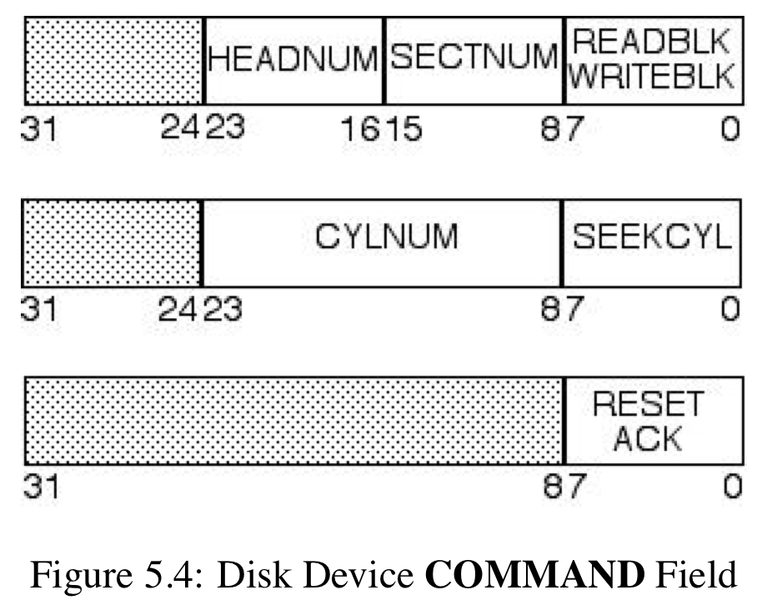

Il formato del campo COMMAND, come illustrato nella figura 5.4, differisce a seconda di quale comando deve essere rilasciato:
Un operazione del disco inizia caricando il valore appropriato nel campo COMMAND. Per tutta la durata dell’operazione, lo status del dispositivo sarà “Device Busy”.
Al completamento dell’operazione, un interrupt viene sollevato e il codice di stato appropriato viene settato; “Device Ready” è il codice di stato nel caso sia andato tutto bene, o uno dei sette dei codici di errore altrimenti. L’interrupt è poi riconosciuto mediante l’emissione di un ACK o di un RESET command.

Le prestazioni del disco, visto che sia la lettura che la scrittura sono operazioni basate su DMA, dipendono fortemente dalla velocità di clock del sistema. Mentre una read/write può arrivare a estendersi a MB/sec in magnitudo, le operazioni hardware del disco rimangono in intervalli di millisecondi.
5.4 Tape Devices (Nastri)
uMPS supporta fino a 8 nastri rimovibili, con DMA, solamente leggibili.
Tutti i dispositivi nastro di uMPS hanno blocchi di 4 KB. Ogni campo DATA1 del registro dei nastri installati è read-only e descrive il corrente marcatore sotto la testa del nastro quando il dispositivo è inattivo.
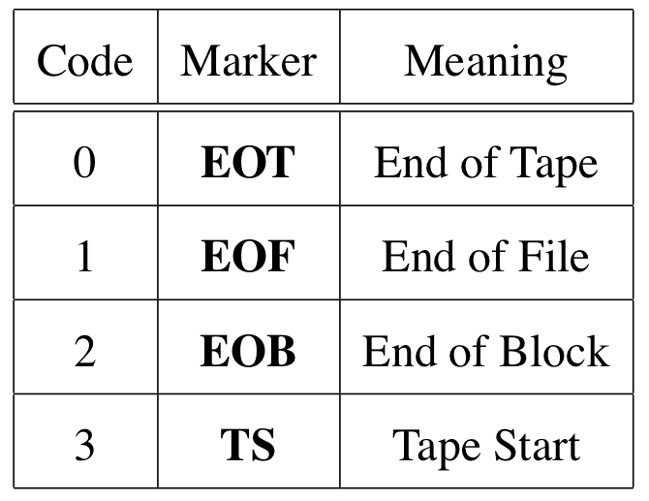
Un nastro parte con un marcatore TS e termina con un marcatore EOT. Può essere visto come una collezione di blocchi, delimitato dai marcatori EOB, che si dividono in file, delimitati da marcatori EOF.
Un EOF agisce come un EOB per l’ultimo blocco del file e un EOT agisce come un EOF (e quindi anche uno EOB) per l’ultimo file del nastro.
Quando nessun nastro è caricato nel lettore di nastri, il campo DATA1 conterrà il marcatore EOT, e il campo STATUS conterrà il codice di stato 1, ovvero “Device Ready”.
Dal momento che non ci sono nastri presenti, il campo COMMAND non accetterà alcun comando.
Solamente quando un nastro verrà caricato nel lettore, allora il dispositivo si attiverà e comincerà ad accettare comandi. Quando un nastro è caricato, il lettore lo riavvolge fino al suo marcatore TS.
Il campo STATUS del registro del lettore di nastri è read-only e potrà contenere 1 dei seguenti codici di stato:
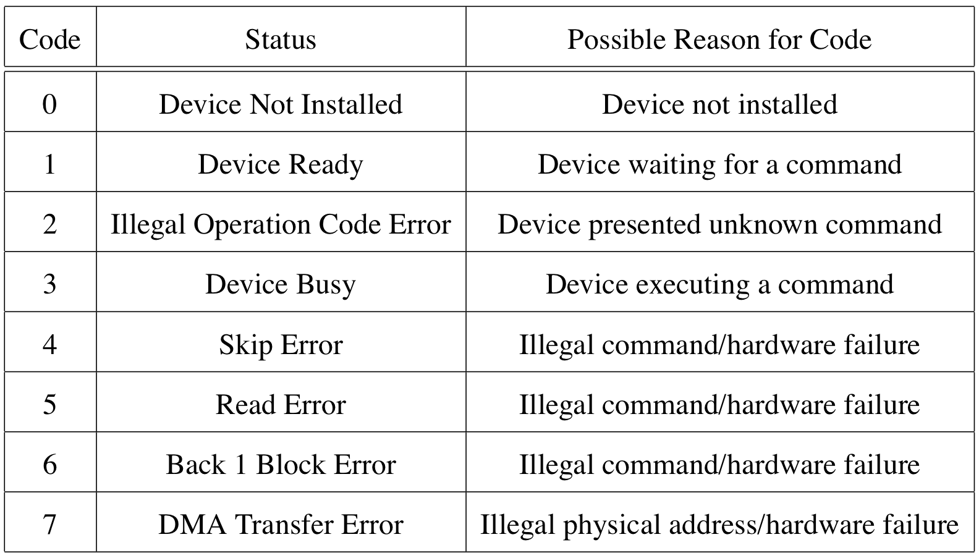
Gli Status Code 1, 2, 4, 5, 6 e 7 sono codici di completamento. Un parametro illegale può essere la richiesta di leggere al di là dell’ EOT o un indirizzo non esistente per un trasferimento con DMA.
Il campo DATA0 del registro del disco è leggibile e scrivibile e viene usato per indicare l’indirizzo di partenza in un’operazione di lettura con DMA.
Dal momento che la memoria è indirizzata dal basso verso l’alto, questo indirizzo è l’indirizzo fisico di 4 KB più basso che può essere trasferito.
Il campo COMMAND del registro di un disco è leggibile e scrivibile ed è usato per dare comandi al lettore di nastri:
CODE | COMMAND | OPERATION
0 | RESET | Resetta il dispositivo e riavvolge il nastro fino al marcatore TS
1 | ACK | Riconoscimento di un interrupt pendente
2 | SKIPBLK | Manda avanti il nastro fino a un EOB o un EOT
3 | READBLK | Legge il blocco corrente fino al successivo EOB o EOT e lo copia nella RAM partendo dall’indirizzo presente in DATA0
4 | BACKBLK | Riavvolge il nastro all’ EOB o EOT precedente

Un operazione del lettore di nastri comincia col caricare il giusto valore nel campo COMMAND. Per tutta la durata dell’operazione lo STATUS del dispositivo è “Device Busy”.
Al completamento dell’operazione, un interrupt viene sollevato e il codice di stato appropriato viene settato; “Device Ready” è il codice di stato nel caso sia andato tutto bene, o uno dei sette dei codici di errore altrimenti. L’interrupt è poi riconosciuto mediante l’emissione di un ACK o di un RESET command.
Le prestazioni del lettore di nastri, siccome le operazioni di lettura son basate su DMA, dipendono fortemente dalla velocità di clock del sistema. La lettura di un nastro può variare in un range da 2 MB/sec quando la velocità di clock del processore è settata a 1 MHz, a più di 4 MB/sec quando la velocità di clock del processore supera i 99 MHz.
5.5. Network (Ethernet) Devices
Documentato nell’interfaccia network...

5.6 Printer Device (Stampanti)
uMPS supporta fino a 8 stampanti parallele, ognuna con una capacità di trasmissione di 1 singolo carattere da 8 bit.
Il campo DATA0 per le stampanti è leggibile/scrivibile ed è usato per contenere il carattere da trasmettere alla stampante. Il carattere viene messo nel byte più basso del campo DATA0.
Il campo DATA1 per le stampanti non viene utilizzato.

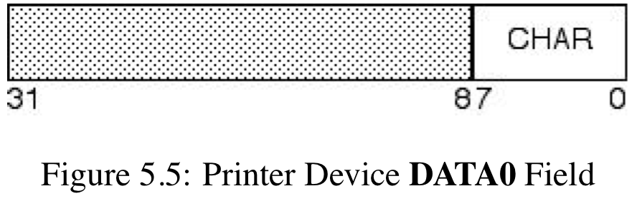

Il campo STATUS del registro della stampante è read-only e conterrà uno dei seguenti codici di stato:
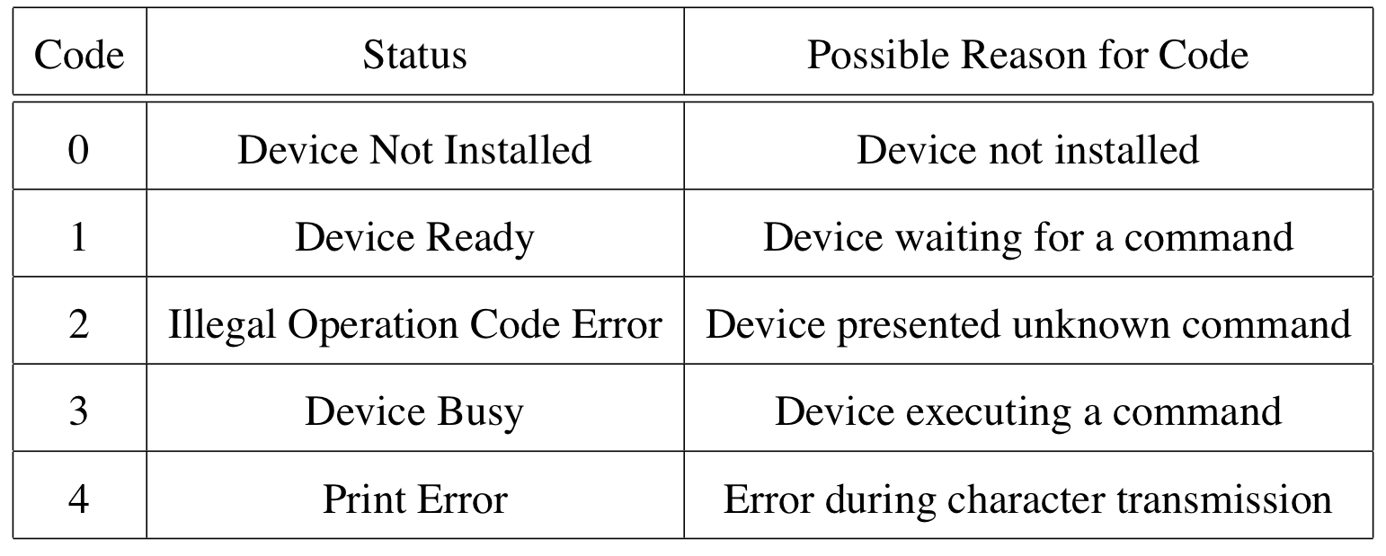
Gli Status Code 1, 2 e 4 sono codici di completamento.
Il campo COMMAND del registro della stampante è leggibile/scrivibile e viene usato per dare comandi alla stampante.

CODE | COMMAND | OPERATION
0 | RESET | Resetta il dispositivo
1 | ACK | Riconoscimento di un interrupt pendente
2 | PRINTCHR | Trasmette il carattere in DATA0 sulla linea di comando

Una stampante si avvia caricando il valore appropriato nel campo COMMAND.
Per tutta la durata dell’operazione, lo stato della stampante rimane “Device Busy”.
Al completamento dell’operazione un interrupt viene sollevato e un appropriato status code viene settato nel campo STATUS: “Device Ready” se tutto è filato liscio, altrimenti un codice di errore.
L’interrupt viene riconosciuto rilasciando un ACK o un RESET command.
La stampante ha un througput massimo di 125 KB/sec.

5.7 Terminal Devices (Terminali)
uMPS supporta fino a 8 terminali, ognuno dei quali avente una capacità di ricezione e di trasmissione di un singolo carattere da 8 bit.
Ogni terminale contiene 2 sotto-dispositivi: un trasmettitore e un ricevente.
Questi 2 dispositivi operano indipendentemente e concorrentemente. Per supportare questi 2 sotto-dispositivi, il registro del dispositivo terminale è stato ridefinito così:
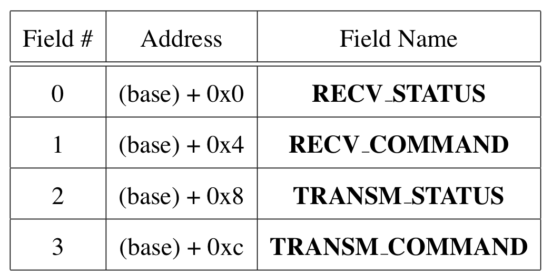

Il TRANSM_STATUS e il RECV_STATUS (campi 0 e 2) sono read-only e hanno il seguente formato:

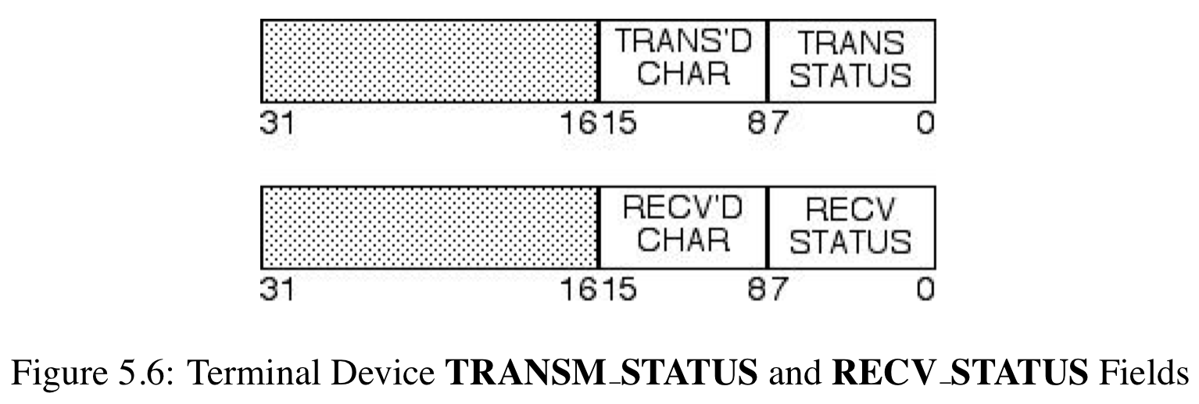

Lo status byte ha i seguenti significati:
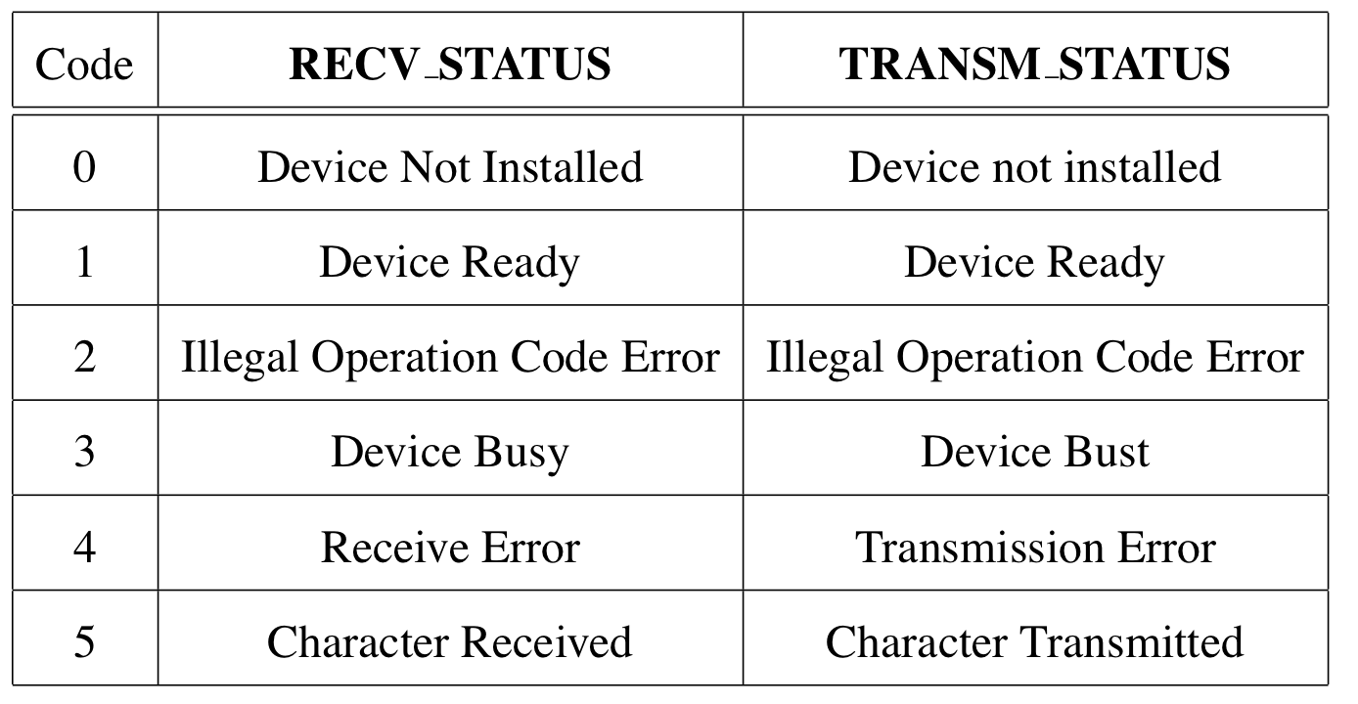
I significati degli status code da 0 a 4 sono uguali a quelli di un lettore di nastri.
Inoltre:
- Il Character Received code (5) è settato quando un carattere è stato correttamente ricevuto dal terminale ed è statao posizionato in RECV_STATUS.RECV’D-CHAR.
- Il Character Trasmitted code (5) è settato quando un carattere è stato correttamente trasmesso al terminale ed è stato posizionato in TRANSM_STATUS.TRANS’D-CHAR.
- Il Device Ready Code (1) è settato in risposta al comando ACK o al RESET
I campi TRANSM_COMMAND e RECV_COMMAND sono leggibili e scrivibili e vengono usati per dare comandi al terminale.

CODE | TRANSM COMMAND | RECV  COMMAND | OPERATION
0 | RESET | RESET | Resetta il trasmettitore o il ricevutore
1 | ACK | ACK | Riconoscimento di un interrupt pendente
2 | TRASMITCHAR | RECEIVECHAR | Trasmette o Riceve il carattere a linea di comando

I campi TRASM_COMMAND e RECV_COMMAND hanno il seguente formato:
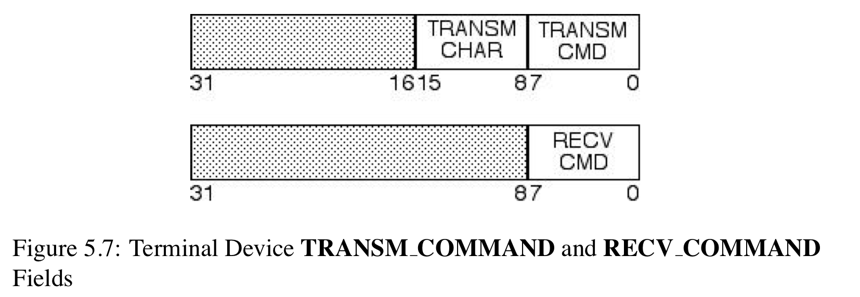
RECV_COMMAND.RECV-CMD è semplicemente il comando. Il campo TRANSM_COMMAND ha 2 parti; il comando in se stesso (TRANSM_COMMAND.TRANSM-CMD) e il carattere da trasmettere (TRANSM_COMMAND.TRANSM-CHAR).

Un carattere viene ricevuto e, dopo che il ricevente ha rilasciato il comando RECEIVECHAR, posizionato dentro il RECV_STATUS.RECV’D-CHAR.
L’operazione di un dispositivo terminale è molto più complessa rispetto a quelle degli altri dispositivi, perchè esso ha 2 sotto-dispositivi che condividono la stessa interfaccia del dispositivo.
Quando un terminale genera un interrupt, il gestore degli interrupt del dispositivo terminale, dopo aver determinato quale terminale ha generato l’interrupt, deve inoltre determinare se l’interrupt è corrispondente a una ricezione di un carattere, o a una trasmissione di un carattere o a entrambi. Cioè 2 interrupt pendenti contemporaneamente.
Se ci sono 2 interruzioni pendenti contemporaneamente, entrambi devono essere riconosciuti al fine di disattivare (porre a 0) l’appropriato bit dell’interrupt pendente nella linea di interrupt 7 della Interrupting Devices Bit Map.
Per rendere possibile il determinare quale sotto-dispositivo ha interrupt pendenti, ci sono 2 condizioni “ready” per i sotto-dispositivi; Device Ready e Character Received/Trasmitted.
Mentre gli altri dispositivi usano lo stato “Device Ready” per segnalare che l’operazione è andata a buon fine, questo diventa insufficiente per i dispositivi terminale.
Per i dispositivi terminale si rende necessario distinguere tra lo stato di successo di un’operazione se l’interrupt non è stato ancora riconosciuto, Character Received/Trasmitted, e un comando il cui completamento è stato riconosciuto, Device Ready.
Un’operazione di un terminale comincia caricando l’appropriato valore/valori nei campi TRANSM_COMMAND o RECV_COMMAND. Per tutta la durata dell’operazione lo STATUS dei sotto-dispositivi è “Device Busy”. Al momento del completamento dell’operazione un interrupt viene sollevato e un appropriato status code viene settato in TRANSM_STATUS o RECV_STATUS rispettivamente; “Character Trasmitted / Received” se tutto è andato a buon fine, un error code se è successo qualcosa. L’interrupt viene riconosciuto rilasciando un comand ACK o un RESET al quale il sotto-dispositivo risponderà settando nel rispettivo campo STATUS il valore di “Device Ready”.
Il Throughput massimo per un terminale è di 12.5 KB/sec per entrambi: Carattere trasmesso e carattere ricevuto.

Capitolo 6
Summary of ROM Services and Library Function:
Sommario dei Servizi della ROM e Funzioni di Libreria

Come descritto nei capitoli 3 e 4, la ROM fornisce i servizi vitali per il sistema.
In particolare:
- Un sistema addizionale di inizializzazione del sistema al tempo di BOOT o di RESET
- Il ROM-Excpt Handler trasferisce la gestione delle eccezioni al SO salvando prima lo stato del processore al tempo dell’eccezione e caricando poi il nuovo stato del processore per eseguire l’effettiva gestione dell’eccezione. Il codice del ROM-Excpt Handler può essere trovato nel file EXEC.S
- IL ROM-TLB-Refill Handler trova l’indirizzo della PgTbl (PageTable) necessaria. Poi convalida la PgTbl indicata e, se valida, ricerca il corrispondente PTE.
Se la ricerca termina con una corrispondenza, la corrispondenza viene copiata dentro al TLB e il controllo ritorna al flusso di esecuzione interrotto, altrimenti, come per il ROM-Excpt handler, il ROM-TLB-Refill handler trasferisce la gestione della Bad-PgTbl o della PTE-MISS exception al livello superiore. Il codice della ROM-TLB-Refill Handler può essere trovato nel file EXEC.S
Il file EXEC.S con tutti gli altri files menzionati in questo capitolo (COREBOOT.S, TAPEBOOT.S, DISKBOOT.S, CRTO.S e LIBUMPS.S) sono parte della distribuzione di uMPS.
La directory di installazione per questi file è: /USR/LOCAL/UMPS/SUPPORT/

6.1 Bootstrap ROM Functionality: Il funzionamento del BOOT della ROM

Ogniqualvolta uMPS si avvia o si resetta (Vedi capitolo 8), lo Status viene settato in modo tale da abilitare la CP0 (Status.CU[0]=1), la VM viene disabilitata (Status.VMc = 0), le interruzioni vengono disabilitate (Status.IEc=0), il Bootstrap Exception Vector viene abilitato (Status.BEV = 1) e il sistema passa in Kernel-Mode (Status.KUc = 0). Es. Status = 0x1040.0000. Il PC viene settato al bootstrap Rom code ( cioè a 0x1FC0.0000 , vedi capitolo 4.1) e $SP viene settato a 0x0000.0000.

